MAŁY PINCZYN
TO MY
Nr 2 2021/2022
Czasopismo wydawane z ZKiW w Pinczynie

OBCHODY ŚWIĘTA NIEPODLEGŁOŚCI - SZKOŁA DO HYMNU

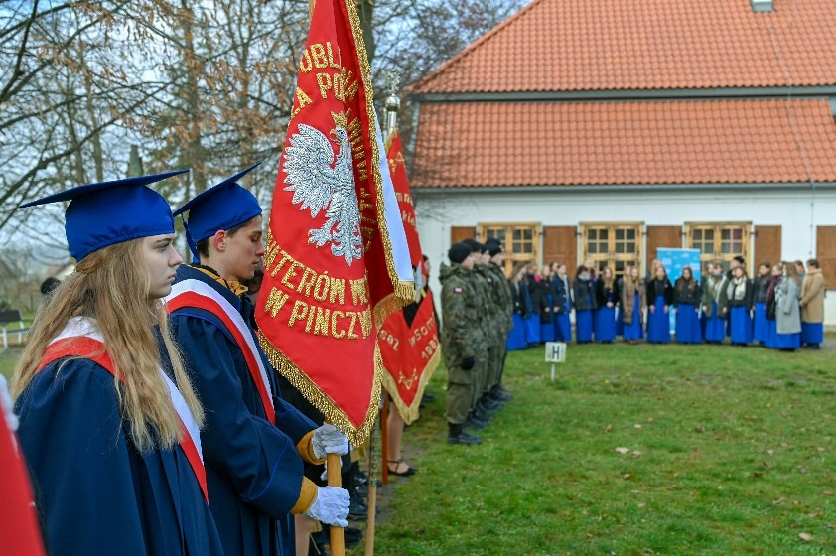
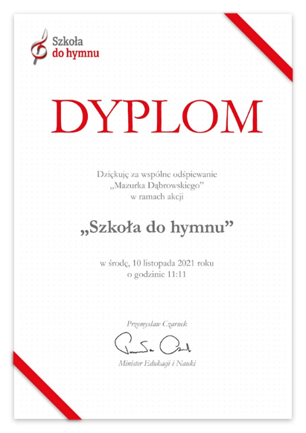
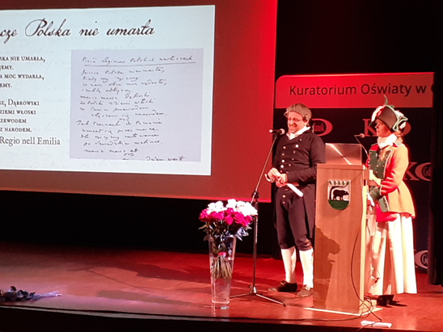

MAŁY PINCZYN TO MY Nr 2 2021/2022

Szkoła Pamięta 2021
Początek listopada to czas na pogrążenie się w myślach i ogólnej melancholii, to czas, w którym świat zwalnia swój szaleńczy na co dzień pęd, a to z powodu przypadających w tym czasie świąt. To niezwykle ważne dla Polaków dni. Wszystkich Świętych i Dzień Zaduszny mają swoją specyficzną wymowę.
W tym dniu przypomina się nie tylko osoby oficjalnie uznane za święte i takimi ogłoszone, ale przede wszystkim wszystkich ludzi, których życie nacechowane było świętością. Tego dnia odwiedzamy groby wszystkich naszych bliskich, wspominamy ich oraz ku uczczeniu ich pamięci, zapalamy znicze, a groby dekorujemy kwiatami. W październiku Samorząd Uczniowski zorganizował w naszej szkole coroczną zbiórkę zniczy. Uczniowie aktywnie przystąpili do akcji. Dnia 29 października, w piękne piątkowe
po południe przedstawiciele Drużyny Harcerskiej oraz Samorządu Uczniowskiego wraz z opiekunami udali się na pobliski cmentarz, gdzie zapalili znicze na grobach księży, nauczycieli szkoły, przedszkola, pracowników administracji i obsługi. Uczniowie również wygrabili liście wokół kościoła i uporządkowali pomnik
ks. Stanisława Hoffmanna. Na koniec, wszyscy odwiedziliśmy grób p. Stanisława Rompy, zasłużonego nauczyciela naszej szkoły, który jeszcze niedawno był wśród nas…. Uczniowie dzielili się miłymi wspomnieniami o panu Stasiu, pogrążeni w refleksji odmówiliśmy wspólnie modlitwę w jego intencji.
Są w naszym życiu dni słoneczne, radosne i szczęśliwe, a także te pełne zadumy
i smutku. Pamiętajmy jednak, że dzień Wszystkich Świętych niesie radość! Napełnia nas spokojem i wiarą. Mogiły znajdujące się na cmentarzu w Pinczynie ukazują współczesnym pokoleniom odległą i jakże bogatą historię tej wsi. Uczniowie, spacerując w skupieniu wśród grobów, przygotowywali się do Święta Zmarłych. W ten sposób oddaliśmy hołd i uczciliśmy pamięć tych, których nie ma już wśród nas.

Magdalena Piernicka
Dagmara Siwek
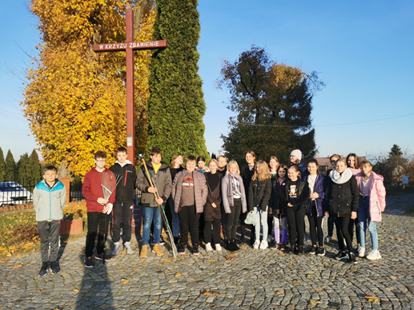

MAŁY PINCZYN TO MY Nr 2 2021/2022

Nasze wycieczki
Wycieczka klas drugich w ramach programu
„Poznaj Polskę"

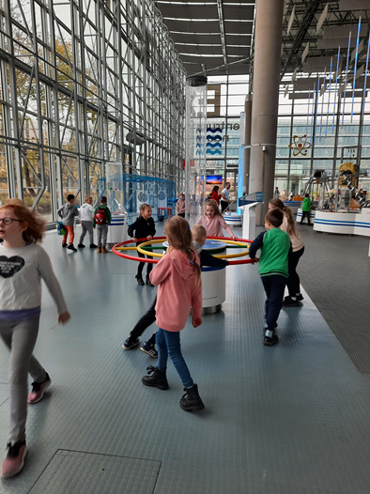
4 listopada uczniowie klas drugich udali się na wycieczkę autokarową na Westerplatte
i do Centrum Nauki Eksperyment w Gdyni.
Zwiedzając Westerplatte, uczniowie dowiedzieli się, dlaczego jest ono symbolem
II wojny światowej i kim był Henryk Sucharski. Pod pomnikiem uczniowie wraz z opiekunami złożyli hołd poległym, zapalili znicze, a następnie odśpiewali Hymn szkoły.
Dodatkową atrakcją był kontenerowiec, który w czasie naszego pobytu został wyprowadzany z portu.
W drodze do autobusu uczniowie zakupili pamiątki, a następnie udaliśmy się do Gdyni.
Na miejscu okazało się, że nauka to świetny sposób na spędzanie wolnego czasu. Dzieci dowolnie korzystały z interaktywnych wystaw. Najbardziej obleganą wystawą był hydroświat,
w którym niewątpliwie największą frajdą było samodzielne wytworzenie dwumetrowego wiru wodnego. Ze względu na to, iż nasi uczniowie kochają przyrodę, często wybierały też drzewo życia. Na stanowisku tym przeniosły się
do świata zwierząt, również tych z zamierzchłych czasów i doświadczyły trzęsienia ziemi
na własnej skórze. Zarówno chłopcy,
jak i dziewczynki wybierali stanowiska,
na których musieli wykazać się sprytem i sporą aktywnością fizyczną.
Ponieważ zabawa poprzez naukę okazała się nie lada wyzwaniem i porządnie zmęczyła małych geniuszy, na koniec udaliśmy się na festiwal pizzy
do hotelu Ren w Starogardzie Gdańskim. Możliwości smakowe przerosły najśmielsze oczekiwania uczniów. Każdy mógł znaleźć coś dla siebie i spróbować nowych smaków.
Radość uczniów była najpiękniejszym podsumowaniem całego wyjazdu, który odbył się dzięki środkom finansowym z Urzędu Gminy Zblewo oraz Ministerstwa Edukacji i Nauki, za co bardzo wszyscy dziękujemy.

A. Derda

MAŁY PINCZYN TO MY Nr 2 2021/2022

Wycieczka klas piątych

17 listopada 2021 roku klasy V a i V b udały się na wycieczkę wraz z wychowawcami i opiekunami. Celem naszej podróży było Westerplatte oraz Centrum Nauki Eksperyment w Gdyni.
Podczas pierwszego punktu wycieczki uczniowie pod opieką przewodnika przypomnieli sobie wydarzenia, które stanowią symboliczny początek II wojny światowej. Pani Ola bardzo ciekawie przybliżyła nam tragiczne wydarzenia, które miały miejsce we wrześniu 1939 roku. Westerplatte jest dla nas miejscem szczególnie ważnym, ponieważ bohaterowie tamtych wydarzeń są patronami naszej szkoły,
nic więc dziwnego w tym, że piątoklasiści umieli odpowiedzieć na wiele pytań zadawanych przez panią przewodnik. Szczęśliwie również pogoda nam dopisała. Mimo mglistej aury, dużą część wyjazdu spędziliśmy na świeżym powietrzu i mieliśmy czas by ze spokojem wysłuchać opowieści Pani Oli.
W trakcie zwiedzania miejsc związanych z obroną Westerplatte mieliśmy też niesamowitą okazję poznać jednego z panów archeologów pracujących przy pracach wykopaliskowych na tym terenie. Pan ten
z wielką pasją opowiedział uczniom na temat prowadzonych prac i nadziei rzucenia światła na wydarzenia
i osoby owiane dotąd tajemnicą. Kolejną dodatkową atrakcją było wpłynięcie do portu olbrzymiego masowca. Z wielkim zainteresowaniem uczniowie oglądali zmagania olbrzyma, któremu pomagały mniejsze statki wprowadzające. Pod koniec zwiedzania obejrzeliśmy pozostałości po koszarach i zakupiliśmy pamiątki.
W drugiej części naszej wycieczki pojechaliśmy do Centrum Nauki Eksperyment. Znajdują się tam różnorodne interaktywne wystawy. Uczniowie mogą wypróbować każdy z eksponatów, które przybliżają zagadnienia np. z fizyki i geografii. Z wielkim zainteresowaniem zwiedzaliśmy poszczególne stanowiska, niektóre wymagały skupienia inne wykorzystywały siłę mięśni.
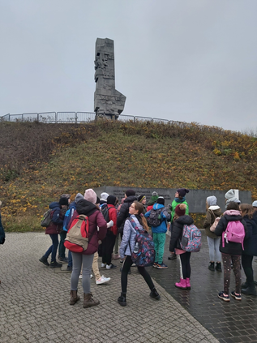
Na zakończenie tego aktywnego wyjazdu udaliśmy się do restauracji Ren
w Starogardzie Gdańskim, gdzie zjedliśmy obiad w formie festiwalu pizzy. Doznania smakowe przerosły najśmielsze oczekiwania. Zmęczeni, ale zadowoleni rozstawaliśmy się pytaniem: „Dokąd pojedziemy następnym razem?”.

Justyna Zielińska – Myszk
Diana Zaręba

MAŁY PINCZYN TO MY Nr 2 2021/2022

Podsumowanie innowacji: Z historią na szlaku,
103. zabytki w Polsce, które warto zobaczyć
Głównym powodem opracowania innowacji: Z historią na szlaku, 103. zabytki w Polsce, które warto zobaczyć, było uczczenie 103. rocznicy odzyskania przez Polskę niepodległości oraz zapoznanie uczniów
dorobkiem cywilizacyjno-kulturowym naszego kraju.
Po 123 latach zaborów – niewoli naznaczonej walką, cierpieniem i wysiłkiem wielu pokoleń, nasz kraj odzyskał suwerenność. To bardzo ważne wydarzenie dla całej społeczności, dlatego innowacja miała na celu rozbudzenie świadomości narodowej wśród uczniów i społeczności lokalnej. Od września do listopada 2021r. realizowana w naszej szkole była innowacja pedagogiczna, którą zostali objęci uczniowie klas VI- VIII.
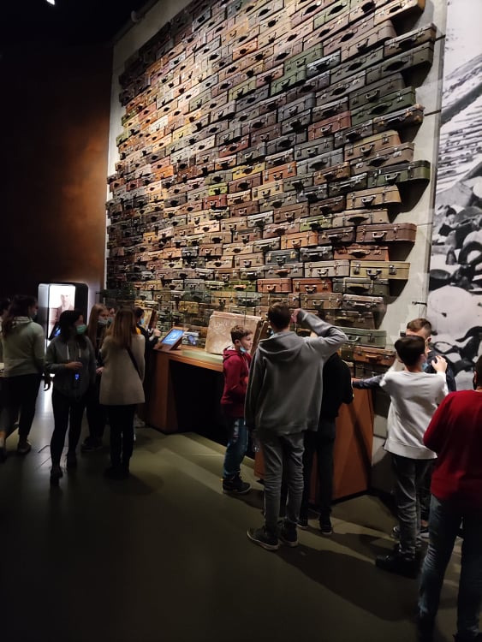
Uczniowie bardzo chętnie uczestniczyli w projekcie i zapoznali się z zabytkami naszego kraju.
W ramach projektu pracowali w grupach 2,3 i 5 osobowych, w których przygotowywali prezentację
103. zabytków Polski. Następnie, na lekcjach geografii umieszczali je na mapie Polski. Kolejnym etapem było przygotowywanie się do warsztatów Niepodległa. Uczniowie
na lekcjach historii dowiedzieli się o drodze Polski
do niepodległości, ponadto uzupełnili swoją wiedzę o historię lokalną. Następnie 10 listopada 2021 r. prowadzili zajęcia
z młodszymi koleżankami i kolegami, w ramach których mogli podzielić się zdobytą wiedzą. Prace wykonane przez uczniów zostały zaprezentowane w szkole i uświetniły obchody Święta Niepodległości. Uczniowie klas VII i VIII wzięli udział
w wycieczce na Westerplatte i do Muzeum II Wojny Światowej. Efektem wyjazdów były artykuły napisane przez uczniów
i umieszczone na stronie internetowej szkoły. Podsumowanie innowacji odbyło się podczas uroczystej akademii 10 listopada 2021r. Uczniowie otrzymali dyplomy oraz nagrody.
Najważniejszym sukcesem innowacji jest ogromne zaangażowanie uczniów, tych biorących bezpośredni udział – przygotowujących materiały, ale też wszystkich pozostałych, którzy zostali włączeni w działania przez warsztatowe zajęcia. Innowacja udowodniła, że uczniowie bardzo chętnie współpracują ze sobą, uczą się od siebie i przekazują zdobytą wiedzę.

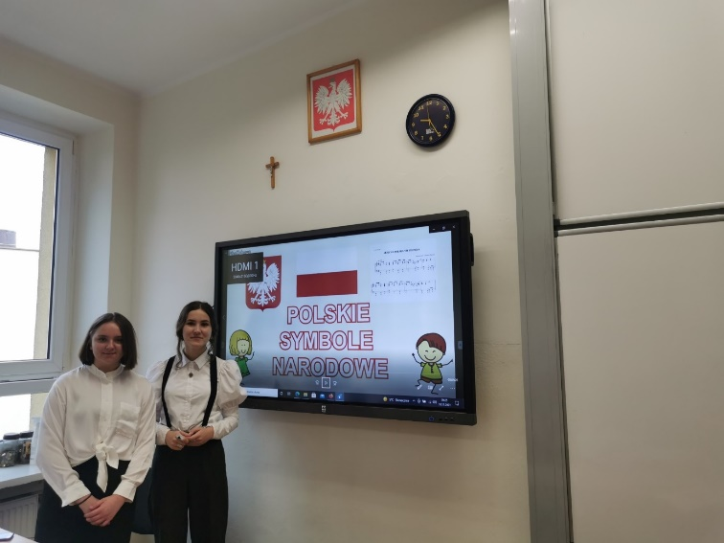
Magdalena Piernicka
Justyna Zielińska - Myszk

MAŁY PINCZYN TO MY Nr 2 2021/2021

Obchody Święta Niepodległości
Akademia
z okazji 103. rocznicy odzyskania przez Polskę Niepodległości

10 listopada w Publicznej Szkole Podstawowej im. Bohaterów Westerplatte w Pinczynie odbyła się uroczysta akademia z okazji upamiętnienia 103. rocznicy odzyskania przez Polskę niepodległości. Z tej okazji zebraliśmy się
o godzinie 11.00 w sali gimnastycznej. Przepiękna dekoracja w barwach biało-czerwonych, od razu wprowadziła wszystkich w szczególnie podniosły nastrój. Akademię rozpoczęła projekcja filmu na temat drogi narodu polskiego
do niepodległości, a prowadzący harcerze – Klaudia Piotrzkowska i Zuzanna Stopa powitały wszystkich zgromadzonych. Następnie po raz pierwszy po długiej przerwie zaśpiewał a capeella nasz chór, utwór: Po ten kwiat czerwony, którego wykonanie przyprawiło wszystkich zgromadzonych o dreszcze. Klaudia w imieniu wszystkich uczniów zgłosiła Pani Dyrektor Iwonie Loroch gotowość do uroczystego apelu.
Dokładnie o godzinie 11:11 wszyscy obecni odśpiewali cztery zwrotki hymnu państwowego. Musimy przyznać,
że uczniowie zaśpiewali hymn z dumą i entuzjazmem, co wywołało wśród grona pedagogicznego wzruszenie.
Podczas akademii wspominaliśmy dzieje przodków, powstań narodowych, które były naznaczone krwią i cierpieniem. Niezwykle poruszające wiersze recytowały uczennice z klas I – III: Maria Kajut, Agata Gila, Michalina Adamowska
i Natalia Krzyżostaniak. Klasa III a odśpiewała piękną pieśń polskich Legionów: My pierwsza brygada. Bardzo spodobał się wszystkim taniec chłopców z klasy III b do utworu: Przybyli ułani pod okienko! Chłopcy wcielili się
w postaci ułanów i energicznie tańcowali i śpiewali, budząc podziw na twarzach widowni.
Po części oficjalnej przyszedł czas na podsumowanie innowacji pedagogicznej: Z historią na szlaku. 103. Zabytki w Polsce, które warto zobaczyć, była ona realizowana pod kierunkiem nauczycieli – p. Magdaleny Piernickiej i p. Justyny Zielińskiej – Myszk. Podczas podsumowania innowacji, Pani Dyrektor wręczyła uczniom nagrody.
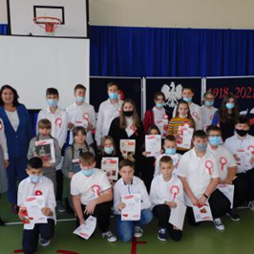
Wspominając przeszłość Ojczyzny, postaci historyczne, zapamiętajmy słowa marszałka Józefa Piłsudskiego: Naród, który traci pamięć przestaje być Narodem – staje się jedynie zbiorem ludzi, czasowo zajmujących dane terytorium. Dbajmy zatem o pamięć tych, którzy sprawili, że cieszymy się dziś upragnioną wolnością. Tak to świętowaliśmy w naszej szkole – było pięknie!

Magdalena Piernicka
Beata Trygalska

MAŁY PINCZYN TO MY Nr 2 2021/2022

Szkoła do Hymnu

10 listopada bieżącego roku poczet sztandarowy naszej szkoły uczestniczył w akcji „Szkoła
do Hymnu”, której patronuje Ministerstwo Edukacji i która została zorganizowana już po raz czwarty.
Część główna uroczystości odbyła się w Będominie, miejscu niezwykle ważnym dla Polaków,
gdyż właśnie tu urodził się autor polskiego hymnu narodowego - Józef Wybicki i właśnie tu utworzono Muzeum Hymnu Narodowego. We dworze Wybickich zebrali się przedstawiciele samorządów, kuratorium oświaty oraz uczniowie z wielu pomorskich szkół wraz z pocztami sztandarowymi. Uroczystość rozpoczęła pani Małgorzata Bielang- pomorski kurator oświaty, która przywitała przybyłych gości oraz odczytała list
od Ministra Edukacji – pana Przemysława Czarnka, po czym głos zabrali zaproszeni goście.
O godzinie 11.11 wszyscy zgromadzeni, wraz z chórem z I LO w Kościerzynie zaśpiewali „Mazurka Dąbrowskiego”. Hymn odśpiewany przez tylu uczestników i w tak znaczącym miejscu z pewnością brzmiał niewiarygodnie.
Zakończeniem tej części uroczystości było złożenie kwiatów pod pomnikiem Józefa Wybickiego.
Druga część uroczystości odbyła się w kinie Remus w Kościerzynie. Mogliśmy tam wysłuchać wykładu pana Przemysław Reja, kuratora muzeum, który opowiadał, w jakich okolicznościach powstał hymn, wyjaśnił nam również, dlaczego należy zmienić kolejność zwrotek w „Mazurku Dąbrowskiego”
oraz dlaczego osiągnął on status hymnu narodowego. Opowiadał także o historii polskich symboli narodowych i o tym jak ważne jest ich ujednolicenie. Następnie odbył się koncert pieśni patriotycznych zatytułowany „Z ziemi włoskiej do Polski”.
Była to niezwykła uroczystość i cieszymy się, że mogliśmy brać w niej udział.

Szymon i Ania, klasa VIIIb
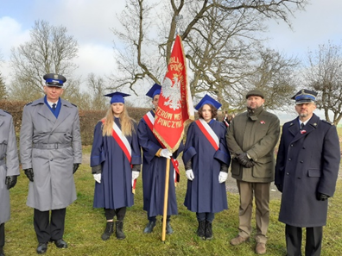

MAŁY PINCZYN TO MY Nr 2 2021/2022

W naszej szkole dzieje się wiele ciekawych rzeczy

19.11.2021 roku w ramach akcji Samorządu Uczniowskiego „Bezpieczna przerwa” w naszej szkole odbyło się spotkanie z panią mecenas Alicją Kwiatkowską.
Po powitaniu pani mecenas wyjaśniła nam, co oznaczają kolory tog prawniczych. Dowiedzieliśmy się, że:
- kolor granatowy przysługuje mecenasom i radcom prawnym,
- kolor czerwony należy do prokuratora,
- zielony do adwokata,
- fioletowy do sędziego,
- a szary można spotkać w Warszawie, w sądzie, w którym bada się sprawy powyżej 2 mld złotych.
Po zapoznaniu nas z różnymi kolorami tog pani mecenas zapytała, czy osoba poniżej 13 roku życia może stanąć przed sądem i czy można odpowiadać za swoje czyny, nie ukończywszy 13 lat?
Musieliśmy się zastanowić i odpowiadać tak lub nie. Później pani mecenas wyjaśniła nam dokładnie,
jaki jest tryb postępowania w stosunku do nieletnich i jaką karę może otrzymać nieletni za popełnienie przestępstwa.
W czasie spotkania dowiedzieliśmy się również, czym jest demoralizacja?
Jak się okazało do przykładów demoralizacji należą:
- wulgarne słownictwo,
- wagarowanie,
- wandalizm,
- stosowanie używek,
- naruszanie cudzej prywatności,
- wyśmiewanie się z osób starszych, niepełnosprawnych, innego wyznania itp.
W trakcie trwania prezentacji mogliśmy również przejrzeć kodeks prawny. Pod koniec spotkania zadawaliśmy pytania dotyczące zagadnień poruszanych podczas prezentacji.
Tego dnia dowiedzieliśmy się wielu istotnych rzeczy, które mogą nam się przydać w przyszłości. Spotkanie z panią mecenas bardzo nam się podobało. Każdy z nas nie może doczekać się kolejnej wizyty pani mecenas.

Zuzanna Stopa i Zosia Szok, klasa VIIIa

Bezpieczeństwo na przerwach

Przerwy międzylekcyjne są po każdej lekcji, niektóre trwają 10 a inne 15 minut. Najczęściej większość osób w tym czasie biega po korytarzach. Stwarza to niebezpieczeństwo dla uczniów, którzy spokojnie w tym czasie odpoczywają, dlatego obowiązują zasady na przerwach.

Zasady

1. Nie wybiegaj z klasy, nie biegaj po korytarzu.
2. Ustaw się przed klasą po usłyszeniu dzwonka.
3. W czasie przerwy, o ile pozwoli pogoda, możesz przebywać na placu szkolnym pod opieką nauczyciela.
4. Nie opuszczaj terenu szkoły bez wiedzy nauczyciela.
5. Nie maluj po ścianach i niczego nie przyklejaj.
6. Nie bij i nie popychaj kolegów i koleżanek .
7. Nie używaj wulgarnych słów.

MAŁY PINCZYN TO MY Nr 2 2021/2022

8. Nie niszcz sprzętu i dekoracji.
9. Nie krzycz, nie piszcz, nie gwiżdż, nie pluj.
10. Dbaj o porządek, wrzucaj śmieci do kosza.
11. Nie przebywaj w toalecie bez potrzeby, zakręcaj kran, nie niszcz urządzeń sanitarnych.
12. Unikaj niebezpiecznych zabaw lub gier, a także sytuacji w szkole i na boisku, które mogą w konsekwencji prowadzić do groźnych urazów.
13. Reaguj na wszelkie przejawy niewłaściwego zachowania i zgłaszaj natychmiast nauczycielowi dyżurującemu.

Po co są przerwy

Przerwa jest po to, abyś mógł:
1. Odpocząć.
2. Pospacerować.
3. Porozmawiać z kolegami i koleżankami.
4. Zjeść śniadanie .
5. Poczytać czasopisma w bibliotece szkolnej.

Pamiętaj, uważaj na przerwach !

Aleksander, klasa VIIIb

Dlaczego oszukujemy w szkole

Na początku zacznijmy od tego, co to jest ściąganie. Jest to oszustwo podczas sprawdzania
wiadomości ucznia, w czasie pisania testów, kartkówek itd. Pewien doktor zrobił wywiad z klasą VIII
na temat rodzajów ściąg. Z ankiety wynika, że najczęstszą metodą oszukiwania jest napisanie odpowiedzi
na dłoniach. Uczniowie znajdują coraz lepsze sposoby na ściąganie. Pytając się osób starszych, jaką metodę oszukiwania najczęściej wykorzystywali, odpowiadali, że pisanie odpowiedzi na małych karteczkach.
We współczesnych czasach uczniowie używają metod takich jak: wypisywanie informacji
na przyborach szkolnych, na butelkach od wody, napisanie odpowiedzi na tablicy, przyklejanie karteczek
na ścianach.
Gdybyśmy zapytali się uczniów, nauczycieli i nawet naszych rodziców, co sądzą na temat ściągania, każdy powiedziałby nam coś innego. Jedni twierdzą, że ściąganie nie jest złe, wręcz pomaga, a drudzy,
że to najgorsza rzecz, jaką możemy robić w szkole.
Czy to możliwe, że oszukiwanie może nam pomagać. Czy skutki ścigania mogą nam utrudnić życie? Co o oszukiwaniu myślą nauczyciele?
Większość nauczycieli i rodziców, twierdzi, że ściąganie nie jest wcale takie złe. Gdy uczniowie robią sobie karteczki, notatki itp., uczą się – nie używają ściąg w czasie pisania sprawdzianów. Niektórzy nauczyciele nawet chwalą uczniów za robienie ich, czego przykładami są panie uczące języka polskiego
i angielskiego w naszej szkole. Jednak nie wolno korzystać z tych „pomocy naukowych” na testach. Rodzice jednej z klas twierdzą to samo co nauczyciele, lecz mocno przestrzegają swoje dzieci przed konsekwencjach ich używania.

MAŁY PINCZYN TO MY Nr 2 2021/2022

W większości szkół uczniowie oszukujący podczas sprawdzania wiedzy są karani ocenami niedostatecznymi. Skutki ściągania mogą być okropne - naukowcy twierdzą, że jeżeli ktoś zrobi to raz czy dwa, to nic wielkiego się nie stanie, lecz gdy będzie to robił stale, to będzie miał problemy. Nie będzie on rozwijał się tak jak inni, a w dodatku nie nauczy się polegać na swoich umiejętnościach. Może mieć w przyszłości problemy ze swoimi uczuciami - odwagą i pewnością siebie. Takie osoby nie będą umiały pracować samodzielnie.
Podsumowując, przygotowanie ściąg jest dobrym sposobem na uprządkowanie swojej wiedzy,
ale ściąganie w czasie sprawdzianów nie jest wskazane, nic dobrego z tego nie wyniknie.

Dawid Orlikowski, klasa VIIIb

Zagrożenia w Internecie

W Internecie znajdziemy różnego rodzaju źródła informacji. Znajdziemy tam odpowiedź na każde nasze pytanie. Portale społecznościowe dostarczają nam rozrywkę. Wiele osób korzysta także z usługi robienia zakupów przez Internet, dzięki czemu nie muszą wychodzić z domu. Z Internetu lub portali społecznościowych takich jak Facebook, Messenger, Youtube, Instagram itp. korzysta każdy na co dzień. Często nie zastanawiamy się nad tym, jakie są skutki ich używania.
Jedną z wad korzystania z Internetu i portali społecznościowych jest hejt. Przez hejt wielu osobom obniża się samoocena lub popadają w depresję. Hejterzy zazwyczaj w sposób obraźliwy i agresywny piszą komentarze, próbują w ten sposób rozładować emocje, nieistotne dla nich jest to, że druga osoba może cierpieć.
W sieci także jest pełno oszustów, którzy próbują w nielegalny sposób zdobyć korzyści. Przykładowo ostatnio dość popularny stał się scam, czyli wzbudzenie w kimś zaufania często dla pieniędzy. Scamerzy tworzą strony internetowe w celu wyłudzenia danych osobowych i pieniędzy.
Bardzo powszechny stał się również plagiat, polegający na skopiowaniu cudzej pracy i podpisaniu się pod nią. Plagiatem jest również przepisanie wypracowania z Internetu i oddanie go do sprawdzenia nauczycielowi. Nigdy nie wolno tak robić.
Innym negatywnym zjawiskiem jest cyberprzemoc. To rodzaj przemocy w Internecie, kiedy ofiara jest poniżana, obrażana, a nawet zastraszana.
Poprzez nadmierne korzystanie z Internetu wiele młodych osób popada w uzależnienia i nie mogą się oderwać sprzed ekranu. Zdarzają się przypadki, kiedy poznajemy nowe osoby, które tak naprawdę nie są tym, za kogo się podają. Było już wiele przypadków po których spotkanie z taką osobą dochodziło nawet do tragedii.
Korzystając z Internetu, musimy być bardzo uważni, bo nigdy nie wiemy, jakie niebezpieczeństwo na nas czyha.

Marika, klasa VIIIa

MAŁY PINCZYN TO MY Nr 2 2021/2022

Jak bezpiecznie korzystać
Z PORTALI SPOŁECZNOŚCIOWYCH

Trwająca pandemia koronawirusa przyczynia się do wzrostu aktywności na portalach społecznościowych. Często jednak nie zdajemy sobie sprawy z niebezpieczeństwa, wiążącego się
z użytkowania tego typu witryn. Serwisy internetowe takie jak chociażby facebook, umożliwiają nam komunikowanie się z naszymi przyjaciółmi bądź poznawanie nowych znajomych przez Internet.
Jest to wielkie ułatwienie dla nastolatków, aby łatwiej pomiędzy sobą dyskutować, jednakże wiążę się
z tym pewne wcześniej już wspomniane niebezpieczeństwo...
Większość z działań na portalach społecznościowych wiąże się z naszą prywatnością (udostępnianie zdjęć, postów, aktualności z życia). W dzisiejszych czasach Internet jest powszechnie używany, więc łatwo
o przekazywanie takich danych. Informacje te stanowią atrakcyjny łup dla cyberprzestępców. Rejestrując się
na portalach społecznościowych, podajemy chociażby: e-mail, numer telefonu, datę urodzenia, imię, nazwisko.
Z tych względów częstym przypadkiem jest kradzież tożsamości. Na czym polega kradzież tożsamości? Polega na bezprawnym wejściu w posiadanie i wykorzystywanie danych osobowych innej osoby. Przykładem użycia takich danych osobowych jest na przykład wystawienia ogłoszenia internetowego w celu sprzedaży. Jest to coraz częstsze oszustwo, które sprawia, że złodziej staje się bezkarny.
Co na to nasza szkoła?
Na lekcjach wiedzy o społeczeństwie bezpieczeństwo w sieci jest często poruszanym tematem. W celu zaangażowania i doedukowania młodzieży do posiadania wiedzy na temat zasad bezpieczeństwa korzystania z portalów społecznościowych organizowane są też konkursy i warsztaty. Jest to bardzo dobre posunięcie
ze względów zwiększenia bezpieczeństwa uczniów.
Jak więc dbać o bezpieczeństwo w Internecie?

Korzystaj z programu antywirusowego.
Czatuj z przyjaciółmi, których znasz z świata realnego.
Używaj silnego hasła.
Nie klikaj w nieznane linki.

Julia M., klasa VIIIa

Aktywność fizyczna a zdrowie
Większość Polaków nie uprawia żadnej aktywności fizycznej. Zwiększa się za to z roku na rok liczba osób spędzających przed telewizorami trzy godziny dziennie. Taki stan rzeczy powoduje wzrost zachorowań na takie choroby jak nadciśnienie tętnicze czy cukrzycę.
Aktywność fizyczna poprawia układ odpornościowy. Regularne ćwiczenia fizyczne sprawiają, że w starszym wieku jesteśmy bardziej odporni na choroby oraz lepiej odpowiadamy na szczepionki. Aby zapewnić sobie sprawniej działający układ odpornościowy, nie trzeba być sportowcem. Wystarczy chodzić na spacery, biegać lub wykonywać proste ćwiczenia. Pamiętaj też, że nawet jeśli do tej pory nie byłeś aktywny, to nigdy nie jest za późno. Warto też pamiętać, aby ćwiczyć na lekcjach wychowania fizycznego.
MAŁY PINCZYN TO MY Nr 2 2021/2022

„Ruch zastąpi prawie każdy lek, ale żaden lek nie zastąpi ruchu" - głosił w XVI wieku Wojciech Oczko, nadworny lekarz królów polskich. Pamiętajmy o tym, gdy po raz kolejny chcemy zwolnić się z lekcji.
Aktywność fizyczna ma także bardzo korzystny wpływ na nasz nastrój, ułatwia zasypianie, zmniejsza stres.

Damian, klasa VIIIb

DZIEŃ ZDROWEGO ŚNIADANIA
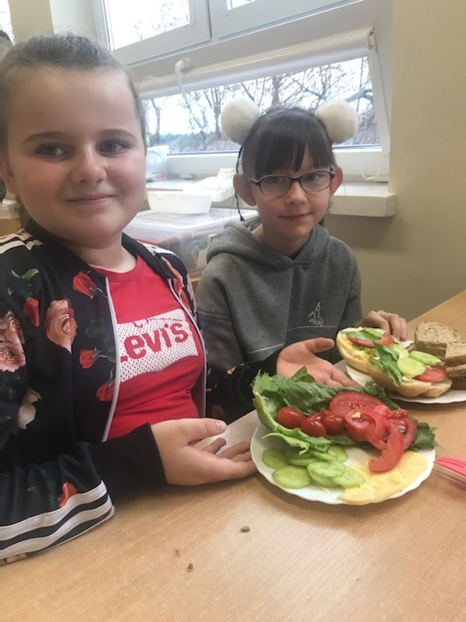
Na nasze zdrowie wielki wpływ ma również zdrowe odżywianie, wiedzą o tym bardzo dobrze nasi najmłodsi uczniowie, którzy wzięli udział w akcji „Dzień Zdrowego Śniadania”.
